BJ3196B集成稳压器
测试仪
使用说明书

北京无线电仪器厂
010-63161086
目 录
常用安全概要 1
入门 2
基本说明 3
测试原理和参数说明 5
测试操作 7
一、已有测试条件的测试操作（以7805为例） 7
二、对没有测试条件的测试操作（以7806为例） 10
三、对瞬态响应（Svs和Sis）的测试操作（以317为例） 13

常用安全概要
详细阅读下列安全性预防措施，以避免人身伤害，并防止损坏本产品或与本产品连接的任何产品。
为了避免可能的危险，请务必按照规定使用本产品。
只有合格人员才能执行维修过程。

避免火灾和人身伤害
使用合适的电源线。请只使用本产品专用并经国家/地区认证的电源线。
正确连接。在加电开机之前，请先将测试盒、适配器以及测试插座都正确连接到测试仪器上，并保证测试插座与要测试的器件匹配。在更换测试器件型号时也要保证测试插座与要测试的器件匹配。
将产品接地。本产品经过电源线的接地导线接地。为了避免电击，必须将接地导线与大地相连。
遵守所有终端标记值。为了避免火灾和电击，请遵守产品上的所有额定值和标记。在对产品进行连接之前，请首先查阅产品手册，了解有关额定值的所有详细信息。
对任何终端（包括公共终端）施加的电压不要超过该终端的最大额定值。
切勿开盖操作。请勿在顶盖或面板打开时运行本产品。
怀疑产品出现故障时，请勿进行操作。如果怀疑本产品已损坏，请让合格的维修人员进行检查。
请勿在潮湿的环境下操作。
请勿在易燃易爆的环境中操作。
请保持产品的表面清洁干燥。
请适当通风。

入门
电 源 请使用电压是220VAC且频率为50HZ的电源。
电 源 线 使用随本测试仪一同提供的电源线。
数 据 线 使用随本测试仪一同提供的数据线，数据线连接测试仪和计算机。
接 口 卡 使用随本测试仪一同提供的接口卡，接口卡安装在计算机内的PCI插槽上，数据线插在接口卡上。
测 试 盒 测试盒插测试仪的正面板上，同时需要调整测试盒前端的两个支脚以保证测试盒与测试仪水平。
适 配 器 适配器应插在测试盒上面，同时需要保证其与测试盒充分连接。
测试插座 测试插座应插在适配器上，保证方向正确的同时还要保证与被测试器件匹配（见附录）。
注 意：每次更换测试盒、测试插座和适配器时都要在关机断电的情况下操作。
开机检查
安装完成后需仔细检查安装的正确性和可靠性，确定无误后进行开机检查。
前提：启动计算机，确保计算机中已安装了测试软件，开机前请关闭该软件。
按动测试仪器后面板上的开关按钮，测试仪器上电，然后启动测试软件，
如仪器不正常就会弹出消息框“自检未通过！请关闭测试软件再重新启动或检查仪器的地是否正常！”，这时请尝试重新启动测试软件，如果每次都出现整个提示，那表示仪器开机检查失败，请与厂家联系。
启动软件时会听见测试仪内有“咔 咔”声，这是软件对测试仪的初始化。如果没有听见，那说明计算机和测试仪之间的数据线没有连接好，请仔细检查，正确连接后再进行此操作。
软件启动后在测试界面的左下角会显示初始化零点，这个值最好是7FF5到8009之间，若不是可以重新启动。

基本说明
测试软件的主界面分成了几个区域，如图：
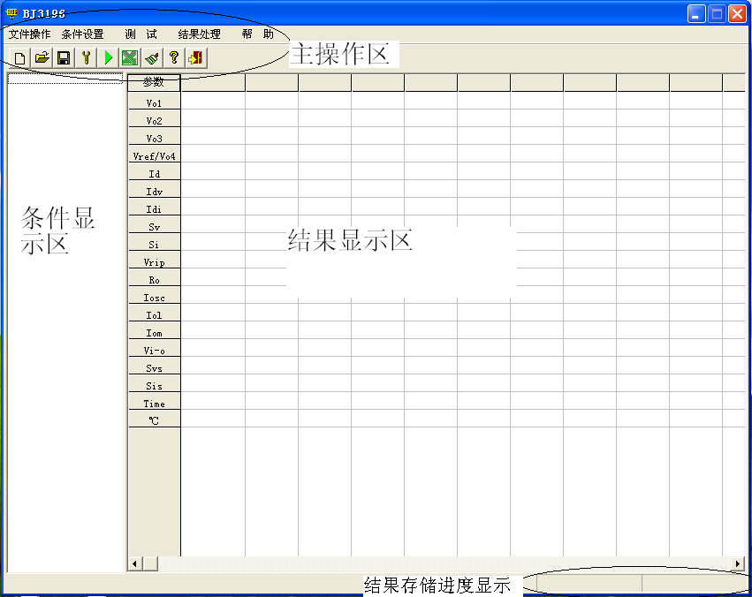1 主操作区主要是控制测试条件（包括建立、修改和存储）、测试控制、结果处理。分别用菜单和快速工具栏实现。对快速工具栏的说明如下图：
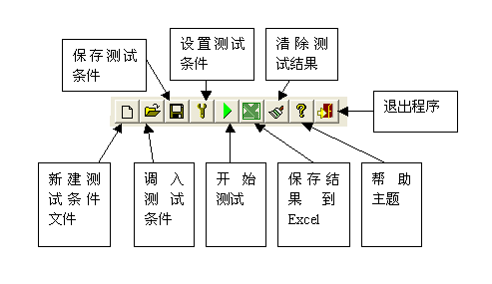
2 条件显示区 每次调入测试条件或新建测试条件后，测试条件的项目和数据都会在这个区域中被显示出来。
3 结果显示区，每一次测试完成后都结果都会在这个区域被显示出，同时显示的还有判断合格不合格的颜色以及测试这些参数所用的时间。
操作过程：是通过开机检查后，预热。然后根据需要测试器件的类型和名称调入测试条件，可以选择菜单中“文件操作”->“调入条件”或单击工具栏上图标，按照正确的方法插如被测试器件，点击菜单中“测试”或单击工具栏上图标进行测试。另外，为了测试方便，在测试盒设置了测试快捷按键，也可以通过按下和释放这个按键启动测试。如果没有现成的测试程序也可以选择“菜单”->“新器件”或单击工具栏上图标建立新的测试条件。测试条件的填写和修改可以选择菜单中“条件设置”->“条件设置”或单击工具栏上图标。测试结果的清除可以选择菜单中“结果处理”->“清除结果”或单击工具栏上图标。测试结果的保存可以选择菜单中“结果处理”->“保存结果”或单击工具栏上图标，打开新的Excel文件，结果将保存到Excel中。测试完成后可以选择“菜单”->“推出”或单击工具栏上图标或单击界面右上角图标关闭程序。对于瞬态响应的测试有单独说明。这些都在后面的《测试操作》中详细说明。

测试原理和参数说明
测试原理如下图：
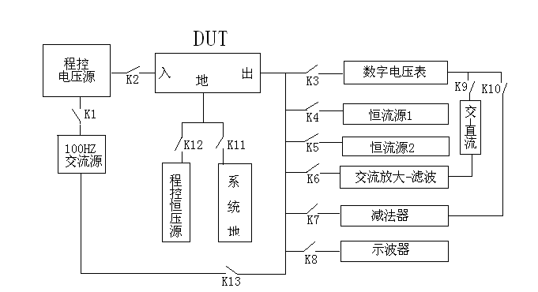
程控器件电源分为正程控电源和负程控电源两路，并且都有测试电流能力程控恒压源也具有测试电流能力。
测试参数定义说明：
1、输出电压 Vo1 Vo2 Vo3 Vref/Vo4：在规定的各个输入电压Vi和输出负载电流Io条件下不同的输出电压值。
测试过程：闭合继电器K11，保证系统地和被测试器件的地相连。闭合K2给被测试器件施加规定电压。闭合K4给被测试器件施加规定的负载电流。最后闭合K3测试在该条件下的输出电压。
2、电压调整率Sv：当输出电流Io和环境温度不变时，由于输入电压的变化所引起输出电压的相对变化量。
测试过程：闭合继电器K11，保证系统地和被测试器件的地相连。闭合K2给被测试器件施加规定电压。闭合K4给被测试器件施加规定的负载电流。最后闭合K7和K10测试在该条件下减法器的输出电压。启动程控电压源1mS脉冲，电压幅度由Vi1跳变到Vi2，在跳变后500uS时再测试减法器输出电压，两次减法器输出电压的差就是输出电压的相对变化。
3、电流调整率Si：当输入电压Vi和环境温度不变时，由于输出电流的变化所引起输出电压的相对变化量。
测试过程：闭合继电器K11，保证系统地和被测试器件的地相连。闭合K2给被测试器件施加规定电压。闭合K5给被测试器件施加规定的负载电流，闭合K4给被测试器件施加零负载电流。最后闭合K7和K10测试在该条件下减法器的输出电压。设置恒流源1幅度，启动恒流源1的1mS脉冲，在跳变后500uS时再测试减法器输出电压，两次减法器输出电压的差就是输出电压的相对变化。
4、纹波抑制比Srip：当输入和输出条件保持不变时，输入的纹波电压峰值Vip与输出的纹波电压峰值Vop之比。
测试过程：闭合继电器K11，保证系统地和被测试器件的地相连。闭合K2给被测试器件施加规定电压。闭合K4给被测试器件施加规定的负载电流。闭合K1在输入端施加规定的纹波电压。闭合K6、K9测试输出端的纹波电压。
5、静态电流Id：在规定的各个输入电压Vi和输出负载电流Io条件下稳压器消耗的电流。
测试过程：闭合继电器K10，保证恒压源和被测试器件的地相连，恒压源的值设置为0V。闭合K2给被测试器件施加规定电压。闭合K4给被测试器件施加规定的负载电流。利用恒压源的测流功能测试静态电流。
6、静态电流变化：
Idv：当输出电流Io和环境温度不变时，由于输入电压的变化所引起静态电流的相对变化量。
测试过程参考2和5；
Idi：当输入电压Vi和环境温度不变时，由于输出电流的变化所引起静态电流的相对变化量。
测试过程参考3和5；
7、输出阻抗Ro：当输入和输出条件保持不变时，当输出端加上给定频率的交流电流源时，所测得的交流电压与交流电流比。
测试过程：闭合继电器K11，保证系统地和被测试器件的地相连。闭合K2给被测试器件施加规定电压。闭合K4给被测试器件施加规定的负载电流。闭合K13在被测试器件输出端施加规定的交流电流源。闭合K6、K9测试被测试器件输出端的交流电压。
8、输出短路电流Iosc：在规定的输入条件下，输出端短路时的电流。
9、最小负载电流Iom：在规定Vi—Vo为一定数值下所需的最小负载电流。
10、输出电流极限Iol：输入电压保持测试Vo的条件，当Vo变化<1%时的最大输出电流。此参数测试是通过/不通过测试，不测试具体数，只是根据条件判断。
11、最小输入输出压差Vi-o：在规定输出电流条件下，Vo变化<1%时的Vi-Vo。
12、输入电压变化瞬态响应Svs：当输出电流Io和环境温度不变时，由于输入电压在25uS脉冲的变化所引起输出电压的相对变化量。包括两部分：上升沿和下降沿所引起输出电压的相对变化量。
测试过程：闭合继电器K11，保证系统地和被测试器件的地相连。闭合K2给被测试器件施加规定电压。闭合K4给被测试器件施加规定的负载电流。最后闭合K8连接示波器。启动程控电压源25uS脉冲，电压幅度由Vi1跳变到Vi2，25uS后幅度回到Vi2。用外部示波器观察被测试器件的输出端。
13、输出电流变化瞬态响应Svi：当输入电压Vo和环境温度不变时，由于输出电流在25uS脉冲的变化所引起输出电压的相对变化量。包括两部分：上升沿和下降沿所引起输出电压的相对变化量。
测试过程：闭合继电器K11，保证系统地和被测试器件的地相连。闭合K2给被测试器件施加规定电压。闭合K5给被测试器件施加规定的负载电流，闭合K4给被测试器件施加零负载电流。最后闭合K8连接示波器。设置恒流源1幅度，启动恒流源1的25uS脉冲，用外部示波器观察被测试器件的输出端。

测试操作
开机后启动测试软件，开机检查（见上《基本说明》）正常后就可以进行测试。

一、已有测试程序的测试操作（以7805为例）
1、准备。据7805选择插座“固定正输出”，插座的插拔操作需要在测试仪器断电后进行，每次开机都要重新启动测试软件。选择好插座后开机，启动测试软件。
2、条件设置。选择菜单中“文件操作”->“调入条件”或单击工具栏上图标会弹出一个打开文件的对话框，如下图：
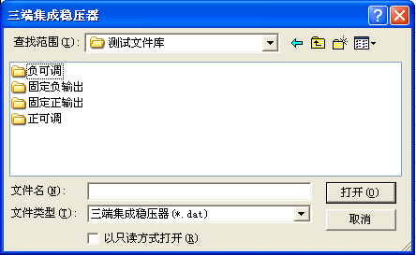
选择“测试文件库”->“固定正输出”->“7805.dat”，打开后主界面如下：
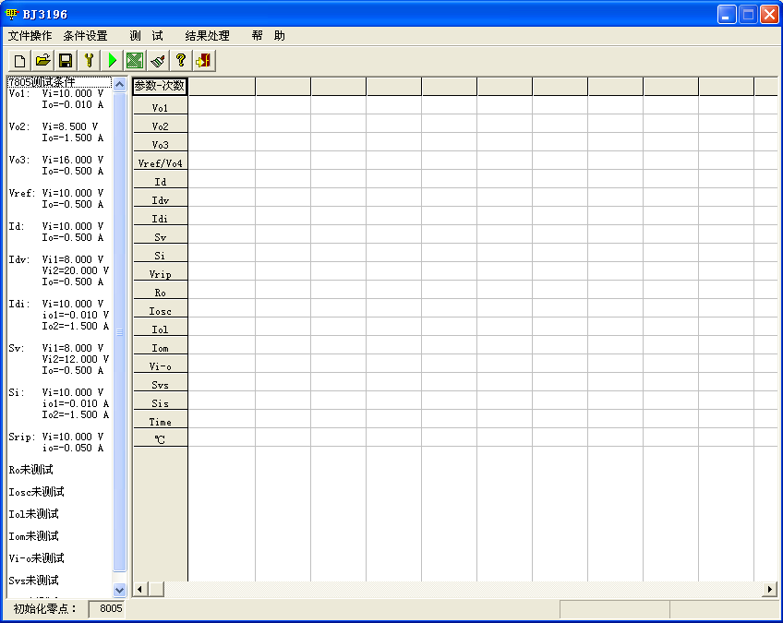在条件显示区中需要测试的参数给出了相应的测试条件，没有测试的参数注明“未测试”。
如果要详细查看测试条件或修改测试条件，可以选择菜单中“条件设置”->“条件设置”或单击工具栏上图标会弹出“条件设置”对话框，如下图：
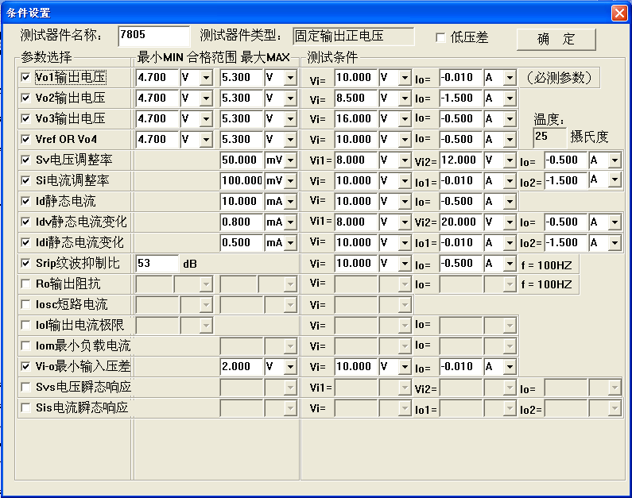
这个对话框分成四个区域，在最上面是显示器件名称（7805）和类型（固定输出正电压）以及是否是低压差类型。下面的三个区域从左到右分别是“参数选择”、“合格范围”、“测试条件”。在“参数选择”区域可以通过点击各个多选按钮及文字说明来选择是否对该参数进行测试。在“合格范围”区域可以填写被测试参数的合格范围，可以是两端限定、最小限定和最大限定。在“测试条件”区域可以填写被测试参数的施加电压值、负载电流值以及跳变的电压和电流幅度。以上的合格范围以及测试条件都需要根据被测试器件的手册进行填写和修改。需要注意的是，填写的输入电压和负载电流不能大于被测试器件的功率，超过功率被测试器件就非常容易损坏，同时也容易伤害测试仪器。所以填写和修改测试条件时一定要参考手册。如不知道该器件的功率或者好坏，可以先只选择测试输出电压，施加的电流和电压逐渐增加，避免损害被测器件和测试仪。修改完测试条件后，单击确定退出该对话框。
3、测试。根据被测试器件的封装，选择测试插座上的两个终端，如果封装是to-220形式的被测试器件，一定要使器件的文字面对着操作人员，而金属面朝向测试仪器前面板。插上被测试器件，确定接触良好后选择菜单中“测试”或单击工具栏上图标或通过按下和释放测试盒上的红色测试键启动测试，测试过程中有继电器倒换声，测试仪前面板上测试灯点亮，测试完成后测试灯熄灭，同时点亮通过或失效灯。测试结果也显示在测试界面的结果显示区，如图：
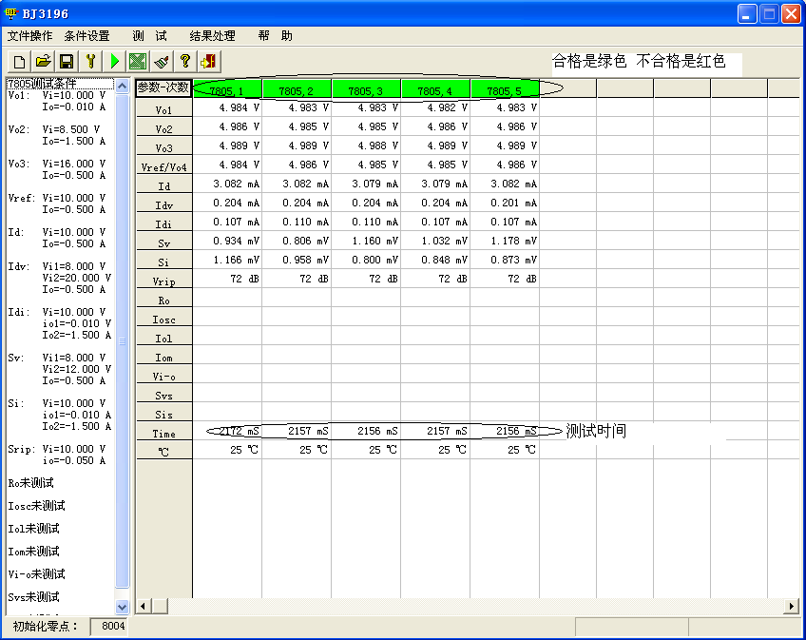
4、结果处理。结果处理包括清除结果和保存结果。选择菜单中“结果处理”->“清除结果”或单击工具栏上图标，结果显示区域的数据都将被清除、丢失。
如果要保存数据，选择菜单中“结果处理”->“保存结果”或单击工具栏上图标，打开新的Excel文件，结果将保存到Excel中。

二、对没有测试程序的测试操作（以7806为例）
1、准备。据7806选择插座“固定正输出”，插座的插拔操作需要在测试仪器断电后进行，每次开机都要重新启动测试软件。选择好插座后开机，启动测试软件。
2、建立条件。选择菜单中“文件操作”->“新器件”或单击工具栏上图标会弹出一个新器件的对话框，如下图：
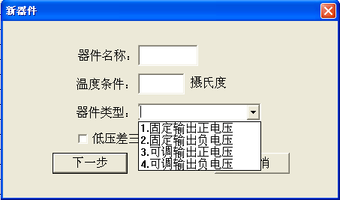
在这里填写测试的温度条件和器件类型，7806的器件类型是固定输出正电压，如果是低压差的则需要选择下面的低压差三端稳压器，7806不是低压差的，所以不需要选择。填写完成后如下图：
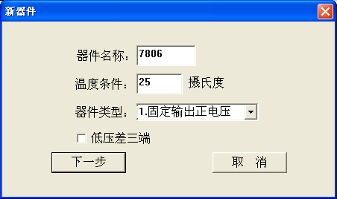
按确定完成进行下一步条件填写。
3、条件填写。单击“下一步”弹出“条件设置”对话框，如下图：

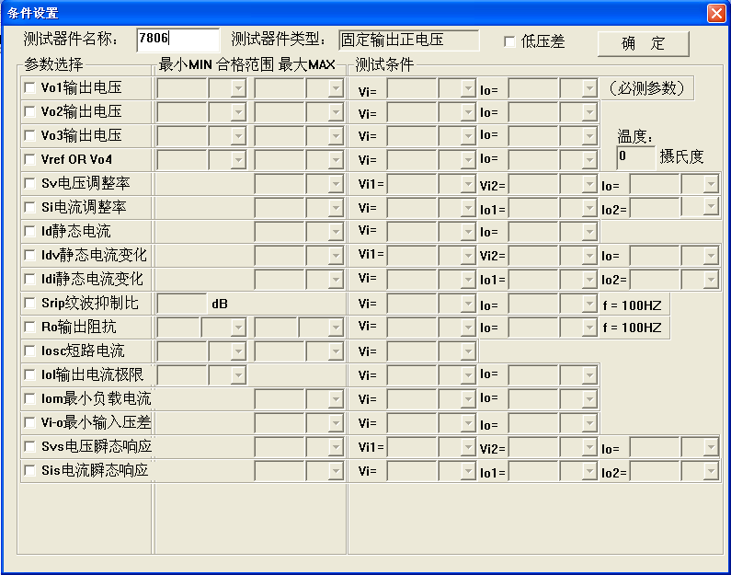
首先一定要填写测试器件名称：7806。而测试器件类型和温度都已经在界面上显示出来。按照器件手册进行填写，具体过程参看《对已有测试条件的测试操作》中的“条件设置”。填写完成后如下图：
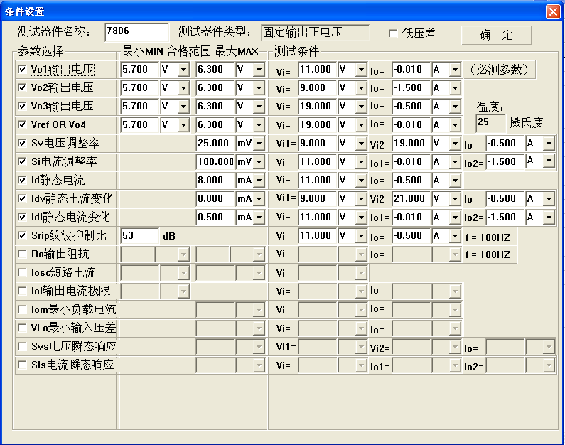
确定填写正确无误时，按“确定”退出。
3、保存条件。选择菜单中“条件设置”->“保存条件”或单击工具栏上图标会弹出“保存条件”对话框，如下图：
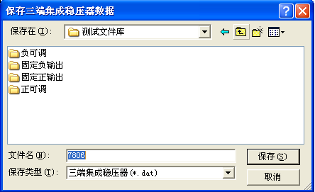
选择“固定正输出”文件夹，按“保存”即可。这样就增加了新的7806的测试条件。

三、对瞬态响应（Svs和Sis）的测试操作（以317为例）
1、测试电压变化瞬态响应Svs
准备：
测试这个参数需要外接示波器。示波器的连接如图：
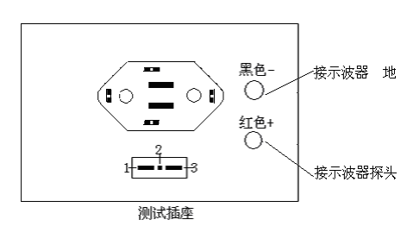

进行“调入条件”或者“新器件”操作。这里进行“调入条件”操作，打开SVS.dat文件，在条件显示区可以看见测试条件中显示了SVS的测试条件：Vi1 = 6.25V,Vi2 = 3V,Io = 0.02A;
Vi2 = 3V表示跳变的幅度是3V，脉冲时间25uS。同时也包括了对Vo1的测试，其目的是检测被测试器件的好坏。
测试方法：
在连接好示波器和准备好测试条件之后启动测试，在测试过程中弹出消息框，提示对示波器的调整建议：时间在10uS，幅度再50到100mV，并且要求此时示波器上的直线应该在屏幕的中间附近，调整触发，是触发点在显示的直线上方或下方很近的位置。示波器调整完成后按消息框的“确定”，可以在示波器上看见输入电压变化瞬态响应曲线。
2、测试输出电流变化瞬态响应Sis
准备和测试方法与测试电压变化瞬态响应Svs基本相同，唯一不同点是调入条件SIS.dat，其他过程与上面完全相同。

附图1：
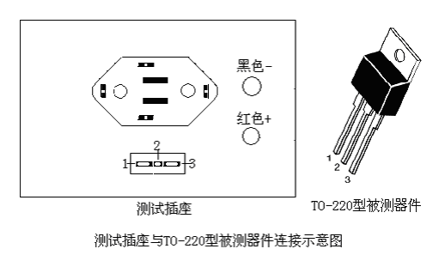
附图2：
